Графики движения транспортных средств
Понедельник - четверг
Маршрут передвижения автобусов: от метро Славянский бульвар - БЦ «Верейская Плаза» и от БЦ «Верейская Плаза» - метро Славянский бульвар.

№ автобуса | УТРО |  |  |  |  | ДЕНЬ |  |  | ВЕЧЕР
 | Отправление автобуса от МЕТРО |  |  |  |  | Отправление автобуса от БЦ |  |  | Отправление автобуса от БЦ
1 | 07:10 | 08:20 | 08:44 | 09:17 | 09:46 |  |  |  | 17:00 | 17:34 | 18:08 | 18:42 | 19:40
2 | 07:20 | 08:21 | 08:46 | 09:18 | 09:48 |  |  |  | 17:02 | 17:36 | 18:10 | 18:44 | 19:45
3 | 07:30 | 08:23 | 08:48 | 09:19 | 09:50 |  |  |  | 17:04 | 17:38 | 18:12 | 18:46 | 19:50
4 | 07:40 | 08:24 | 08:50 | 09:20 | 09:52 |  |  |  | 17:06 | 17:40 | 18:14 | 18:48 | 20:00
5 | 07:45 | 08:25 | 08:52 | 09:21 | 09:54 |  |  |  | 17:08 | 17:42 | 18:16 | 18:50 | 20:05
6 | 07:50 | 08:26 | 08:54 | 09:22 | 09:56 |  |  |  | 17:10 | 17:44 | 18:18 | 18:52 | 20:10
7 | 07:55 | 08:27 | 08:56 | 09:23 | 09:58 |  |  |  | 17:12 | 17:46 | 18:20 | 18:54 | 20:20
8 | 08:00 | 08:28 | 08:58 | 09:26 | 10:00 |  |  |  | 17:14 | 17:48 | 18:22 | 18:56 | 20:25
9 | 08:02 | 08:29 | 09:00 | 09:28 | 10:05 |  |  |  | 17:16 | 17:50 | 18:24 | 18:58 | 20:30
10 | 08:04 | 08:30 | 09:02 | 09:30 | 10:10 |  |  |  | 17:18 | 17:52 | 18:26 | 19:00
11 | 08:06 | 08:31 | 09:04 | 09:32 | 10:15 |  |  |  | 17:20 | 17:54 | 18:28 | 19:05
12 | 08:08 | 08:32 | 09:06 | 09:34 | 10:20 |  |  |  | 17:22 | 17:56 | 18:30 | 19:10
13 | 08:10 | 08:34 | 09:08 | 09:36 | 10:30 |  |  |  | 17:24 | 17:58 | 18:32 | 19:15
14 | 08:12 | 08:36 | 09:10 | 09:38 | 10:40 |  |  |  | 17:26 | 18:00 | 18:34 | 19:20
15 | 08:14 | 08:38 | 09:12 | 09:40 | 10:50 |  |  |  | 17:28 | 18:02 | 18:36 | 19:25
16 | 08:16 | 08:40 | 09:14 | 09:42 | 11:00 | 13:00 | 14:30 | 16:00 | 17:30 | 18:04 | 18:38 | 19:30
17 | 08:18 | 08:42 | 09:16 | 09:44 | 11:30 | 13:30 | 15:00 | 16:30 | 17:32 | 18:06 | 18:40 | 19:35

Графики движения транспортных средств
Пятница
Маршрут передвижения автобусов: от метро Славянский бульвар - БЦ «Верейская Плаза» и от БЦ «Верейская Плаза» - метро Славянский бульвар.

№ автобуса | УТРО |  |  |  |  | ДЕНЬ |  |  | ВЕЧЕР
 | Отправление автобуса от МЕТРО |  |  |  |  | Отправление автобуса от БЦ |  |  | Отправление автобуса от БЦ
1 | 07:10 | 08:20 | 08:44 | 09:17 | 09:46 |  |  |  | 16:40 | 17:14 | 17:48 | 18:22 | 18:56
2 | 07:20 | 08:21 | 08:46 | 09:18 | 09:48 |  |  |  | 16:42 | 17:16 | 17:50 | 18:24 | 18:58
3 | 07:30 | 08:23 | 08:48 | 09:19 | 09:50 |  |  |  | 16:44 | 17:18 | 17:52 | 18:26 | 19:00
4 | 07:40 | 08:24 | 08:50 | 09:20 | 09:52 |  |  |  | 16:46 | 17:20 | 17:54 | 18:28 | 19:10
5 | 07:45 | 08:25 | 08:52 | 09:21 | 09:54 |  |  |  | 16:48 | 17:22 | 17:56 | 18:30 | 19:25
6 | 07:50 | 08:26 | 08:54 | 09:22 | 09:56 |  |  |  | 16:50 | 17:24 | 17:58 | 18:32 | 19:40
7 | 07:55 | 08:27 | 08:56 | 09:23 | 09:58 |  |  |  | 16:52 | 17:26 | 18:00 | 18:34 | 19:55
8 | 08:00 | 08:28 | 08:58 | 09:26 | 10:00 |  |  |  | 16:54 | 17:28 | 18:02 | 18:36 | 20:15
9 | 08:02 | 08:29 | 09:00 | 09:28 | 10:05 |  |  |  | 16:56 | 17:30 | 18:04 | 18:38 | 20:30
10 | 08:04 | 08:30 | 09:02 | 09:30 | 10:10 |  |  |  | 16:58 | 17:32 | 18:06 | 18:40
11 | 08:06 | 08:31 | 09:04 | 09:32 | 10:15 |  |  |  | 17:00 | 17:34 | 18:08 | 18:42
12 | 08:08 | 08:32 | 09:06 | 09:34 | 10:20 |  |  |  | 17:02 | 17:36 | 18:10 | 18:44
13 | 08:10 | 08:34 | 09:08 | 09:36 | 10:30 |  |  |  | 17:04 | 17:38 | 18:12 | 18:46
14 | 08:12 | 08:36 | 09:10 | 09:38 | 10:40 |  |  |  | 17:06 | 17:40 | 18:14 | 18:48
15 | 08:14 | 08:38 | 09:12 | 09:40 | 10:50 |  |  |  | 17:08 | 17:42 | 18:16 | 18:50
16 | 08:16 | 08:40 | 09:14 | 09:42 | 11:00 | 13:00 | 14:30 | 16:00 | 17:10 | 17:44 | 18:18 | 18:52
17 | 08:18 | 08:42 | 09:16 | 09:44 | 11:30 | 13:30 | 15:00 | 16:30 | 17:12 | 17:46 | 18:20 | 18:54

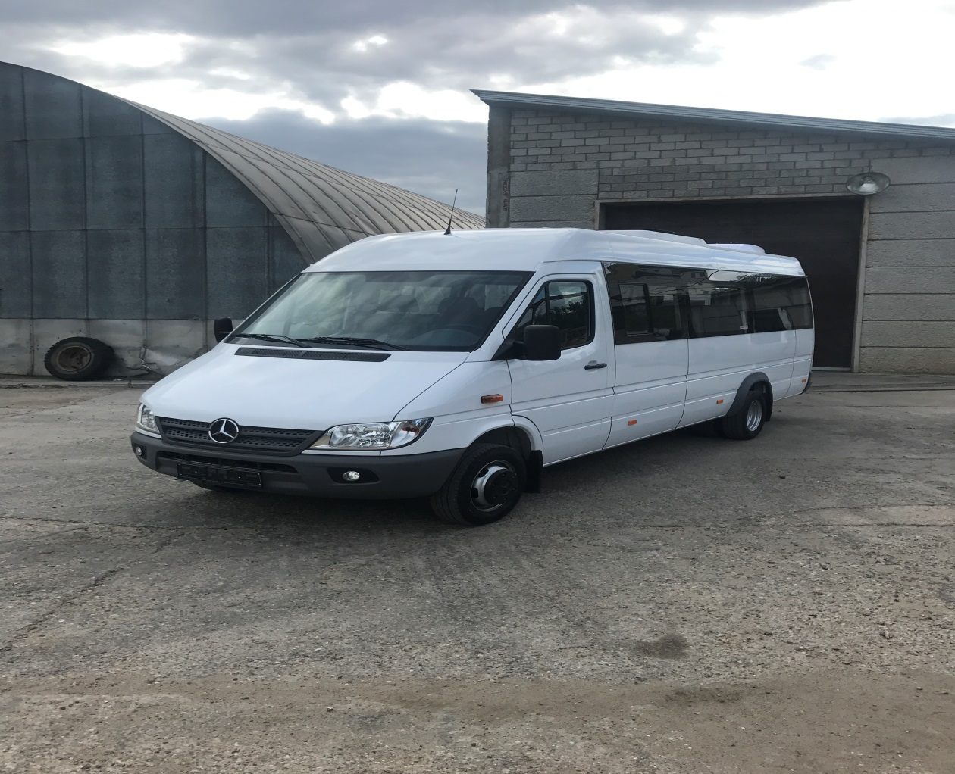

Мерседес-Бенц Спринтер 20мест белого цвета.

Уважаемые арендаторы!

Доводим до вашего сведения, что с 20 августа (понедельник) 2018 года, для улучшения качества обслуживания сотрудников, на плазах "Верейская 1,2,3" перевозки будут осуществляться автобусами Мерседес Спринтер (белого цвета, на 20 мест).
Машины будут маркированы табличкой "Верейская плаза" на лобовом стекле.
Места посадки и высадки остаются без изменений.
Также, вводится новое расписание движения автобусов от м. "Славянский бульвар" до БЦ "Верейская плаза" и обратно.
Просьба довести данную информацию до сведения ваших сотрудников.
С новым расписанием можно ознакомиться у секретарей ваших офисов.

